# Utazások és Utazók kezelő program

# Felhasználói és Fejlesztői dokumentációja

# Szerzők

**Név**: **Kecskés Roland, Csillik Gergely**

**Email**: [kecskesr@kkszki..hu](mailto:kecskesr@kkszki..hu), csillikg@kkszki.hu

# Feladat: Színház jegy értékesítés

# Tartalomjegyzék

Szerzők 1

Feladat: Színház jegy értékesítés 1

Tartalomjegyzék 1

Felhasználói Dokumentáció 2

Bevezetés 2

Környezet 2

Telepítés és Indítás 2

Hibák 2

Hibakezelés 2

Használat 3

Főmenü 3

Utasok kezelése 3

Új utas felvétele 3

Utas adatainak módosítása 4

Utazások adatainak kezelése 4

Új út felvétele 4

Út módosítása 5

Útinformációk megtekintése 5

Jelentkezettek adatainak módosítása 6

Út törlése 6

Utazásokra jelentkezés 6

Utazásokról leiratkozás 7

Összes adat megtekintése 7

Kilépés 7

Mentés és betöltés 7

Felhasználói Interfész 7

További Segítség 8

Összefoglalás Felhasználói Szempontból 8

Fejlesztői Dokumentáció 9

Fejlesztői Előfeltételek: 9

Bevezetés 9

Környezet 9

Telepítés és Indítás 9

Program Felépítése 9

Osztályok 9

Utas osztály 9

Utazas osztály 10

Metódusok 10

Betoltes() 10

BetoltUtasok() 10

BetoltUtazasok() 10

Mentés() 11

MentUtasokat() 11

MentUtazasokat() 11

OsszesUtasKiirasa() 11

UjUtasFelvele() 12

UtasAdatokModositasa() 13

UjUtFelvetele() 13

UtazasModositasa() 14

UtazasokraJelentkezes() 15

UtazasokraJelentkezesModositas() 16

UtazasokraLeiratkozas() 17

UtazasInformaciokMegtekintese() 18

UtazasTorles() 18

AdminJelszoEllenorzes() 19

Adatok Hozzáadása és Betöltése 19

Hibakeresés és Hiba javítás 19

Fájlok 19

Fejlesztési Folyamat 19

Fejleszthetőségi lehetőségek 20

Verziókezelés 20

Összefoglalás Fejlesztői Szempontból 20

Teljes összefoglalás 21

# Felhasználói Dokumentáció

## Bevezetés

A következő program egy egyszerű konzol alapú felhasználói felület, mely lehetővé teszi az utazások és az utasok kezelését. Az alkalmazás több funkcióval is rendelkezik, mint például új utazások és utasok hozzáadása, utazások módosítása, törlése, utasok jelentkezése és leiratkozása az adott utazásokról. Az alkalmazás mentési és betöltési funkcióval is rendelkezik, így a felhasználó adatai biztonságban vannak.

## Környezet

PC, Visual Studio futtatására alkalmas operációs rendszer (pl. Windows 10).Nem igényel egeret.

## Telepítés és Indítás

Az alkalmazás használatához nincs szükség telepítésre, egyszerűen elég csak letölteni és futtatni.

1. Töltse le a programot a GitHub repository-ból vagy klónozza le a forráskódot a saját számítógépére.

2. Nyissa meg a letöltött könyvtárat vagy kicsomagolt mappát.

3. Indítsa el az alkalmazást a `utazos.exe` fájlra kattintva.

## Hibák

Együttműködő csapatunk elméleti szinten fixált minden lehetséges hibát vagy gondolt rá és ezzel megelőzzük őket program futtatása közben. Ha esetlegesen találkozik hibával kérem értesítsen minket minnél hamarabb ezeken az email címeken: [kecskesr@kkszki..hu](mailto:kecskesr@kkszki..hu), [csillikg@kkszki.hu](mailto:csillikg@kkszki.hu).

Tesztelések során találkozott hibákkor a program megfagyott és megállt. Ne ijedjen meg indítsa újra teljesen a programot és próbálja elkerülni azt a mozdulatot amivel előhozta a hibát!

## Hibakezelés

A program képes kezelni a következő hibákat:

**Üres mezők:** Ha a felhasználó üres mezőt hagy megadatlanul, a program figyelmezteti a felhasználót, és kéri a megfelelő adatok megadását.

**Helytelen adatok:** Ha a felhasználó helytelen adatokat ad meg, például negatív értéket, a program figyelmezteti a felhasználót, és kéri a megfelelő adatok megadását.

**Helytelen jelszó:** Ha a felhasználó helytelen jelszót ad meg az Összes adat megtekintése menüpontban, a program figyelmezteti a felhasználót, és nem jeleníti meg az összes adatot.

## Használat

Az alkalmazás indítását követően az alábbi lépéseket kell követnie:

### Főmenü

A főmenüben a következő lehetőségek közül választhat:

1. 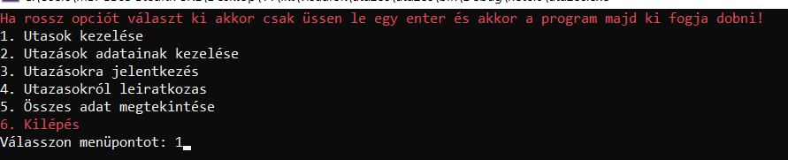Utasok kezelése
2. Utazások adatainak kezelése
3. Utazásokra jelentkezés
4. Utazásokról leiratkozás
5. Összes adat megtekintése
6. Kilépés

A felhasználó a számokkal választhat a menüpontok között.

### Utasok kezelése

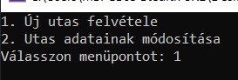Ebben a menüpontban a felhasználó két lehetőség közül választhat:

1. Új utas felvétele
2. Utas adatainak módosítása

#### Új utas felvétele

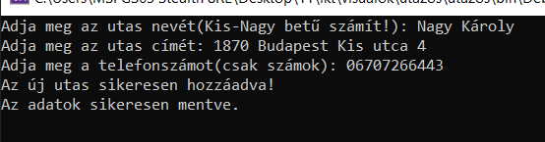A felhasználó itt új utast adhat hozzá a rendszerhez. Az új utas adatai a következők:

* **Név:** A kötelezően kitöltendő mező, amelyben az új utas nevét kell megadni.
* **Cím:** A kötelezően kitöltendő mező, amelyben az új utas címét kell megadni.
* **Telefonszám:** A kötelezően kitöltendő mező, amelyben az új utas telefonszámát kell megadni.

#### Utas adatainak módosítása

A felhasználó itt módosíthatja a meglévő utasok adatait. A módosításhoz a következő lépéseket kell végrehajtani:

1. Adja meg az utas nevét, akit módosítani szeretne.
2. Ha az adott névvel rendelkező utas megtalálható a rendszerben, akkor a felhasználó módosíthatja a következő adatokat:
3. 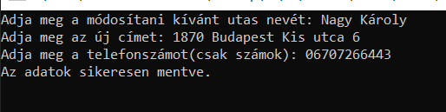**Cím:** A kötelezően kitöltendő mező, amelyben az új címet kell megadni.

* **Telefonszám:** A kötelezően kitöltendő mező, amelyben az új telefonszámot kell megadni.

### Utazások adatainak kezelése

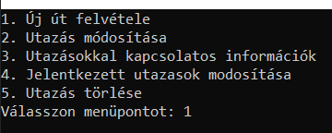Ebben a menüpontban a felhasználó két lehetőség közül választhat:

1. Új út felvétele
2. Út módosítása
3. Útinformációk megtekintése
4. Jelentkezettek adatainak módosítása
5. Út törlése

#### Új út felvétele

A felhasználó itt új utat adhat hozzá a rendszerhez. Az új út adatai a következők:

* 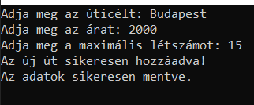**Úti cél:** A kötelezően kitöltendő mező, amelyben az új út célját kell megadni.
* **Ár:** A kötelezően kitöltendő mező, amelyben az új út árát kell megadni.
* **Maximális létszám:** A kötelezően kitöltendő mező, amelyben az új út maximális létszámát kell megadni.

#### Út módosítása

A felhasználó itt módosíthatja a meglévő út adatait. A módosításhoz a következő lépéseket kell végrehajtani:

1. Adja meg az út célját, amelyet módosítani szeretne.
2. 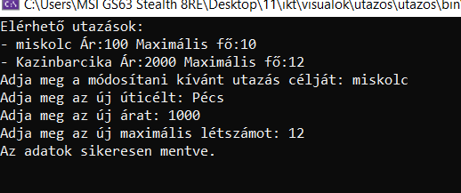Ha az adott célú út megtalálható a rendszerben, akkor a felhasználó módosíthatja a következő adatokat:

* **Úti cél:** A kötelezően kitöltendő mező, amelyben az új út célját kell megadni.
* 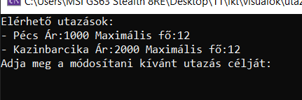**Ár:** A kötelezően kitöltendő mező, amelybe n az új út árát kell megadni.
* **Maximális létszám:** A kötelezően kitöltendő mező, amelyben az új út maximális létszámát kell megadni.

#### Útinformációk megtekintése

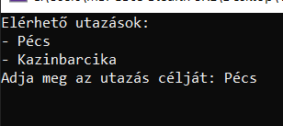A felhasználó itt megtekintheti a meglévő út adatait. A megtekintéshez a következő lépéseket kell végrehajtani:

1. Adja meg az út célját, amelyet meg szeretne tekinteni.
2. 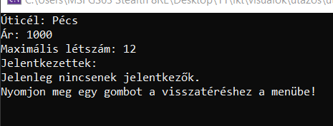Ha az adott célú út megtalálható a rendszerben, akkor a felhasználó megtekintheti a következő adatokat:

* **Úti cél:** Az út célja.
* **Ár**: Az út árának értéke.
* **Maximális létszám**: Az út maximális létszámának értéke.
* **Jelentkezettek:** Az útra jelentkezett utasok listája.

#### Jelentkezettek adatainak módosítása

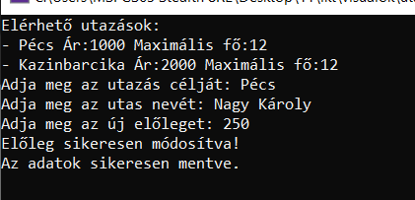A felhasználó itt módosíthatja a meglévő utazásokra jelentkezett utasok adatait. A módosításhoz a következő lépéseket kell végrehajtani:

1. Adja meg az út célját, amelyhez tartoznak a jelentkezettek, amelyek adatait szeretné módosítani.
2. Ha az adott célú út megtalálható a rendszerben, és jelentkezett utasok vannak rá, akkor a felhasználó módosíthatja a következő adatokat:

* **Előleg:** Az új előleg értékét kell megadni.

#### Út törlése

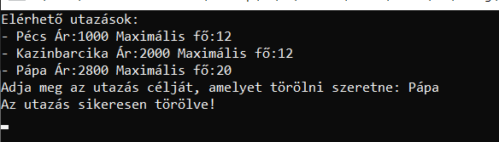A felhasználó itt törölheti a meglévő utakat a rendszerből. A törléshez a következő lépéseket kell végrehajtani:

1. 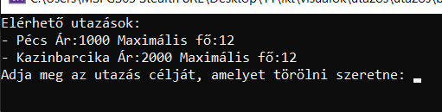Adja meg az út célját, amelyet törölni szeretne.
2. Ha az adott célú út megtalálható a rendszerben, akkor a felhasználó törölheti azt.

#### Utazásokra jelentkezés

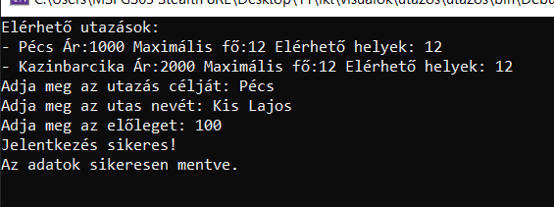Ebben a menüpontban a felhasználó új utazásra jelentkezhet. A jelentkezéshez a következő lépéseket kell végrehajtani:

1. Adja meg az út célját, amelyre jelentkezni szeretne.
2. Ha az adott célú út megtalálható a rendszerben, és még van hely rajta, akkor a felhasználó megadhatja az előleget, és jelentkezhet az útra.

#### Utazásokról leiratkozás

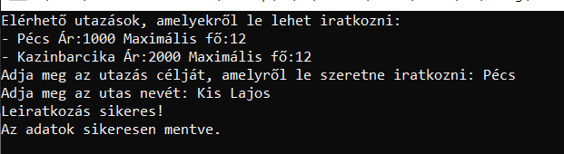Ebben a menüpontban a felhasználó leiratkozhat az útról, amelyre korábban jelentkezett. A leiratkozás előtt a felhasználó megkapja vissza az előleget. A leiratkozási folyamat a következő:

1. Adja meg az út célját, amelyről le szeretne iratkozni.
2. Ha az adott célú út megtalálható a rendszerben, és a felhasználó korábban rájelentkezett, akkor a felhasználó leiratkozhat az útról, és megkapja vissza az előleget.

#### Összes adat megtekintése

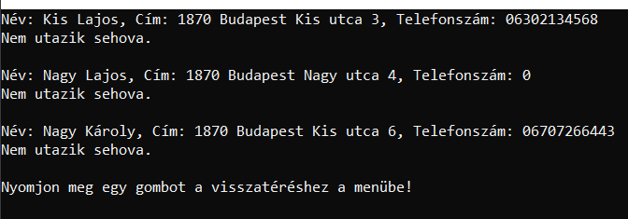Ebben a menüpontban a felhasználó megtekintheti az összes utast és az összes utat. A megtekintéshez a következő lépéseket kell végrehajtani:

1. Adja meg az adminisztrátori jelszót.
2. Ha a jelszó helyes, akkor a felhasználó megtekintheti az összes utast és az összes utat.

#### Kilépés

A felhasználó itt kiléphet a program alkalmazásából.

## Mentés és betöltés

A program automatikusan menti az adatokat, amikor a felhasználó kilép a program alkalmazásából. A mentés előtt a felhasználó megkapja a figyelmeztetést, hogy az adatok mentve lesznek. A program betölti az adatokat a következő esetekben:

1. Amikor a program indul.
2. Amikor a felhasználó visszatér a program alkalmazásba a kilépés után.

## **Felhasználói Interfész**

Az alkalmazás konzolos felhasználói felülettel rendelkezik, amely egyszerű és intuitív navigációt biztosít a különböző funkciók között. A képernyőn megjelenő utasítások segítségével könnyen használhatja az alkalmazást.

## További Segítség

Ha további segítségre van szüksége az alkalmazás használata során, olvassa el a mellékelt dokumentációt vagy forduljon a fejlesztőkhöz.

## Összefoglalás Felhasználói Szempontból

A program egy egyszerű konzol alapú felhasználói felület, mely lehetővé teszi az utazások és az utasok kezelését. Az alkalmazás több funkcióval is rendelkezik, mint például új utazások és utasok hozzáadása, utazások módosítása, törlése, utasok jelentkezése és leiratkozása az adott utazásokról. Az alkalmazás mentési és betöltési funkcióval is rendelkezik, így a felhasználó adatai biztonságban vannak.

# Fejlesztői Dokumentáció

## Fejlesztői Előfeltételek:

- C# programozási nyelv ismerete.

- Visual Studio vagy más C# fejlesztőeszköz telepítése és konfigurálása.

- Git vagy más verziókezelő rendszer ismerete és konfigurálása a forráskód verziókezeléséhez.

## Bevezetés

A következő dokumentáció a **utazos** nevű C# konzol alkalmazást írja le. Az alkalmazás egy egyszerű utazáskezelő rendszert szimulál, melyben utazásokat lehet létrehozni, módosítani, törölni, valamint utasok is kezelhetők. Az alkalmazás tartalmazza a mentési és betöltési funkciókat is, így a munka állapota menthető és visszaállítható.

## Környezet

PC, Visual Studio futtatására alkalmas operációs rendszer (pl. Windows 10).Nem igényel egeret.

## Telepítés és Indítás

Az alkalmazás használatához nincs szükség telepítésre, egyszerűen elég csak letölteni és futtatni.

1. Töltse le a programot a GitHub repository-ból vagy klónozza le a forráskódot a saját számítógépére.

2. Nyissa meg a letöltött könyvtárat vagy kicsomagolt mappát.

3. Indítsa el az alkalmazást a `utazos.exe` fájlra kattintva.

## Program Felépítése

A program a következő fő részekből áll:

Osztályok

#### *Utas osztály*

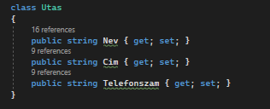Az Utas osztály az alkalmazásban lévő utasokat reprezentálja. Az alábbi tulajdonságokkal rendelkezik

* `**Nev`**: az utas neve
* `**Cim**`:az utas címe
* `**Telefonszam**`: az utas telefonszáma

#### *Utazas osztály*

Az Utazas osztály az alkalmazásban lévő utazásokat reprezentálja. Az alábbi tulajdonságokkal rendelkezik:

`**Uticel**`: az utazás célja

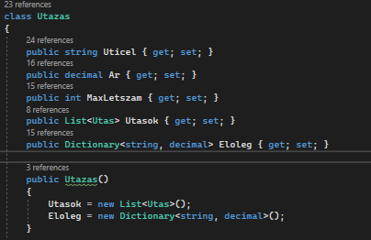`**Ar**`: az utazás ára

`**MaxLetszam**`: az utazás maximális létszáma

`**Utasok**`: a jelentkező utasok listája

`**Eloleg**`: az előlegek összegeit tartalmazó szótár

### Metódusok

#### *Betoltes()*

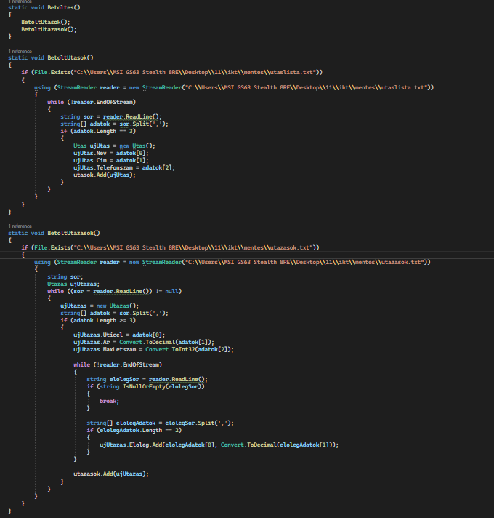A **`Betoltes()`** metódus betölti a korábban elmentett adatokat a fájlokból. Az adatokat a **`BetoltUtasok()`** és a **`BetoltUtazasok()`** metódusok segítségével tölti be.

#### *BetoltUtasok()*

A `**BetoltUtasok()**`metódus a utaslista.txt fájlból betölti az utasokat. Minden sor egy-egy utas adatait tartalmazza, a sorokat vesszővel elválasztva.

#### *BetoltUtazasok()*

A `**BetoltUtazasok()**` metódus a utazasok.txt fájlból betölti az utazásokat. Minden sor egy-egy utazás adatait tartalmazza, a sorokat vesszővel elválasztva. Az első sor az utazás célját, az árat és a maximális létszámot tartalmazza, a következő sorok pedig az előlegeket tartalmazzák, a sorokat ismét vesszővel elválasztva.

#### *Mentés()*

A `**Mentés()`** metódus menti el az alkalmazásban lévő adatokat a fájlokba. Az adatokat a `**MentUtasokat()`** és a `**MentUtazasokat()`** metódusok segítségével menti el.

#### *MentUtasokat()*

A `**MentUtasokat()`** metódus a utaslista.txt fájlba menti el az utasokat. Minden utas adatait egy sorba írja, a sorokat vesszővel elválasztva.

#### *MentUtazasokat()*

A `**MentUtazasokat()`**metódus a utazasok.txt fájlba menti el az utazásokat. Az első sor az utazás célját, az árat és a maximális létszámot tartalmazza, a következő sorok pedig az előlegeket tartalmazzák, a sorokat ismét vesszővel elválasztva.

#### *OsszesUtasKiirasa()*

A `**OsszesUtasKiirasa()`** metódus kiírja az összes utast a konzolra, beleértve a jelentkezett utazásokat is. 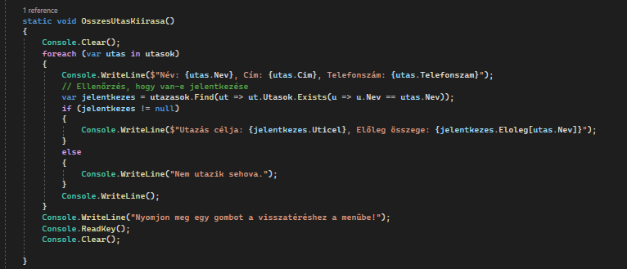

#### *UjUtasFelvele()*

A `**UjUtasFelvele()`** metódus lehetővé teszi egy új utas felvételét. A felhasználó megadja a nevet, a címet és a telefonszámot, majd az adatokkal feltölti az új utas objektumot, és hozzáadja a utasok listához.

#### *UtasAdatokModositasa()*

A `**UtasAdatokModositasa()`** metódus lehetővé teszi egy meglévő utas adatainak módosítását. A felhasználó megadja a módosítani kívánt utas nevét, majd a címet és a telefonszámot módosíthatja.

#### *UjUtFelvetele()*

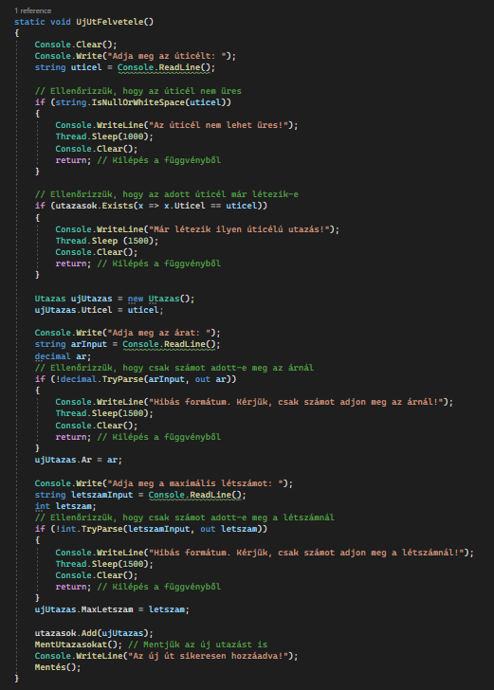A `**UjUtFelvetele()`** metódus lehetővé teszi egy új utazás létrehozását. A felhasználó megadja az úti célt, az árát és a maximális létszámot, majd az adatokkal feltölti az új utazás objektumot, és hozzáadja a utazasok listához.

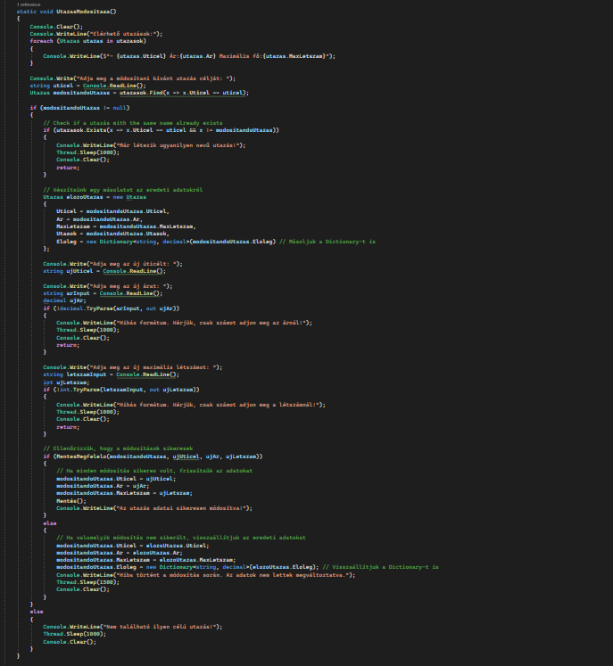

#### *UtazasModositasa()*

A `**UtazasModositasa()`** metódus lehetővé teszi egy meglévő utazás adatainak módosítását. A felhasználó megadja az úti célt, az árát és a maximális létszámot, majd az adatokkal feltölti az új utazás objektumot, és frissíti a utazasok listában lévő utazást.

#### *UtazasokraJelentkezes()*

A `**UtazasokraJelentkezes()`**metódus lehetővé teszi, hogy egy utas jelentkezzen egy utazásra. A felhasználó megadja az utazás célját, majd a jelentkező utas nevét. Ha az utazás még nem teljes, és az adott utas még nem jelentkezett rá, akkor hozzáadja a jelentkező utast az utazáshoz, és az előleget is megadhatja.

#### *UtazasokraJelentkezesModositas()*

A `**UtazasokraJelentkezesModositas()`** metódus lehetővé teszi egy meglévő jelentkezés módosítását. A felhasználó megadja az utazás célját, majd a jelentkező utas nevét. Ha az adott utas korábban már jelentkezett az adott utazásra, akkor módosíthatja az előleget.

#### *UtazasokraLeiratkozas()*

A `**UtazasokraLeiratkozas()**` metódus lehetővé teszi egy meglévő jelentkezés törlését. A felhasználó megadja az utazás célját, majd a jelentkező utas nevét. Ha az adott utas korábban már jelentkezett az adott utazásra, akkor törli a jelentkezést.

#### *UtazasInformaciokMegtekintese()*

A `**UtazasInformaciokMegtekintese()**`metódus kiírja az adott utazás adatait, beleértve a jelentkezetteket is.

#### *UtazasTorles()*

A `**UtazasTorles()`** metódus törli az adott utazást.

#### *AdminJelszoEllenorzes()*

A `**AdminJelszoEllenorzes()`** metódus ellenőrzi, hogy a beírt jelszó megegyezik-e az admin jelszóval. Ha igen, akkor igazat ad vissza, különben hamisat

## Adatok Hozzáadása és Betöltése

Az új utazókat a felhasználó által megadott adatokkal, a "utaslista.txt" fájlban tárolja és az utazásokat az ”utazasok.txt” fájlba és onnan tölti be a program indításakor az adatokat.

## Hibakeresés és Hiba javítás

A program különböző hibákat kezel, például helytelen bemeneteket vagy problémákat a fájl olvasása vagy írása közben. Hibás bemenet esetén megjeleníti az erre vonatkozó üzenetet, majd lehetőséget ad a helyes bemenet megadására.

Az alkalmazás hibáinak javítása és a hibák elhárítása a következő lépésekből áll:

**1. Hiba Felfedezése**: A felhasználói visszajelzések, hibajelentések és tesztek alapján a hibák felfedezése.

**2. Hibakeresés**: A hiba forrásának meghatározása a forráskód és a tesztek alapján.

**3. Hibajavítás**: A hiba javítása a forráskód módosításával.

**4. Tesztelés**: Az alkalmazás újbóli tesztelése a hiba javítása után.

## Fájlok

Az alkalmazás használata során a következő fájlok jönnek létre és módosulnak:

- `utazos.exe`: Az alkalmazás végrehajtható fájlja.

- `utaslista.txt`: A mentett utazókat tartalmazó szöveges fájl.

- `utazasok.txt`: A mentett utazásokat tartalmazó szöveges fájl.

## Fejlesztési Folyamat

Az alkalmazás fejlesztési folyamata az alábbi lépésekből áll:

**1. Követelmények Felülvizsgálata:** Az alkalmazás funkcionalitásának és követelményeinek felülvizsgálata.

**2. Tervezés:** Az alkalmazás tervezése, beleértve az osztályokat, a metódusokat és az interfészt.

**3. Implementáció:** Az alkalmazás kódolása a tervezés alapján.

**4. Tesztelés:** Az alkalmazás funkcióinak tesztelése, hibák keresése és javítása.

**5. Dokumentáció:** A fejlesztői és felhasználói dokumentáció elkészítése az alkalmazás működéséről és használatáról.

## Fejleszthetőségi lehetőségek

* Program esztétikusabbá tétele.
* Külön admin és felhasználói felület létrehozása
* Értelmes ötletek megvalósítása.

## Verziókezelés

Az alkalmazás forráskódjának verziókezelése Git segítségével történik. A verziókezelés lehetővé teszi a kódbázis változásainak nyomon követését, a különféle verziók létrehozását és a csapatmunkát.

## Összefoglalás Fejlesztői Szempontból

A Utazások és Utazók kezelő program C# nyelven íródott és könnyen fejleszthető. Az alkalmazás struktúrált és jól dokumentált forráskóddal rendelkezik, amely lehetővé teszi az egyszerű karbantartást és bővítést. A fejlesztőknek széles körű fejlesztői dokumentáció és támogatás áll rendelkezésre, így könnyen megérthetik az alkalmazás működését és fejleszthetik azt tovább.

# Teljes összefoglalás

A Utazások és Utazók kezelő program egy könnyen használható és fejleszthető alkalmazás, amely lehetővé teszi a felhasználók számára az utazások és az utasok kezelését.. A jól strukturált forráskód, a dokumentáció és a támogatás segítséget nyújt mind a felhasználók, mind a fejlesztők számára.

Szeretném megköszönni mindazoknak, akik támogattak és inspiráltak a projekt során. Külön köszönet akik türelmesen álltak mellém, miközben ezen a projekten dolgoztunk. Hálás vagyok a szakmai támogatásért és a tanácsokért, amiket kaptam, és mindazoknak, akik hozzájárultak az alkalmazás fejlesztéséhez közvetlenül vagy közvetve.

Az elkészült alkalmazás az én és társam, barátom Csillik Gergely szakmai fejlődésemet is segítette, és bízom benne, hogy másoknak is hasznos eszköz lesz.